**外联部来纳新啦！！**

什么！你喜欢与人交流，想要结识更多的新朋友！

什么！你想多多接触社会、了解社会，

磨练自己的人际交往能力！

什么！你的爱好非常广泛，

喜欢打游戏玩密室麻将打牌！

什么！你渴望加入一个充满热爱和归属感，

有超强凝聚力的组织！

**那就速速加入我们外联大家庭吧!**

**外联最主要的职责就是赚到钱钱啦，**

**这也是我们快乐玩耍的基础哦**

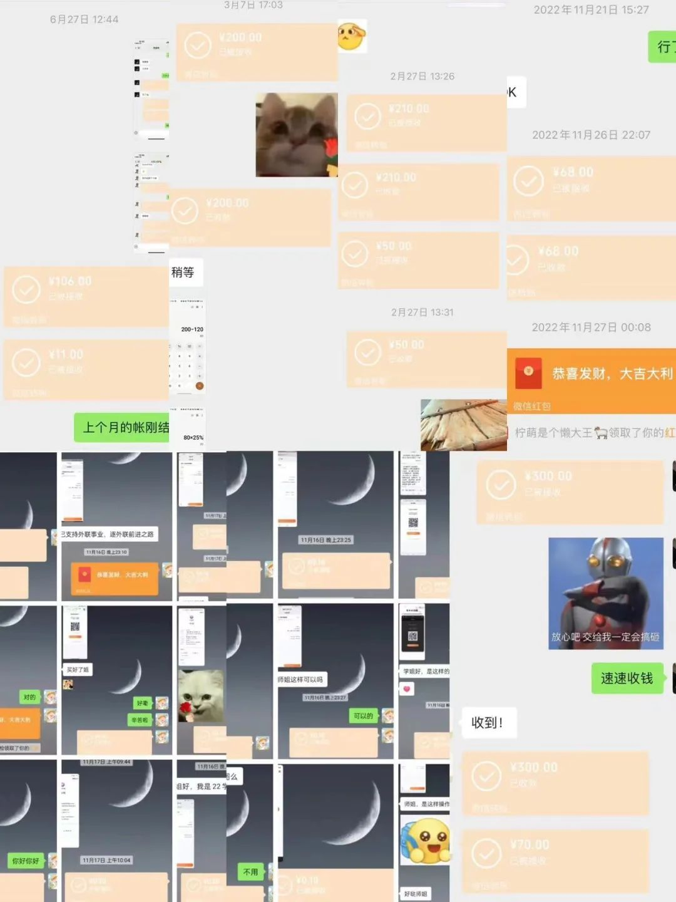

**外联部的日常生活~~~**

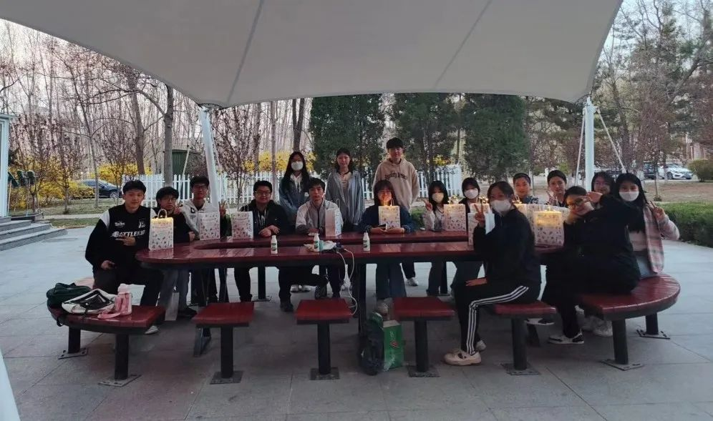

**我们的团建和节日**

**礼物也是很多哒QWQ**

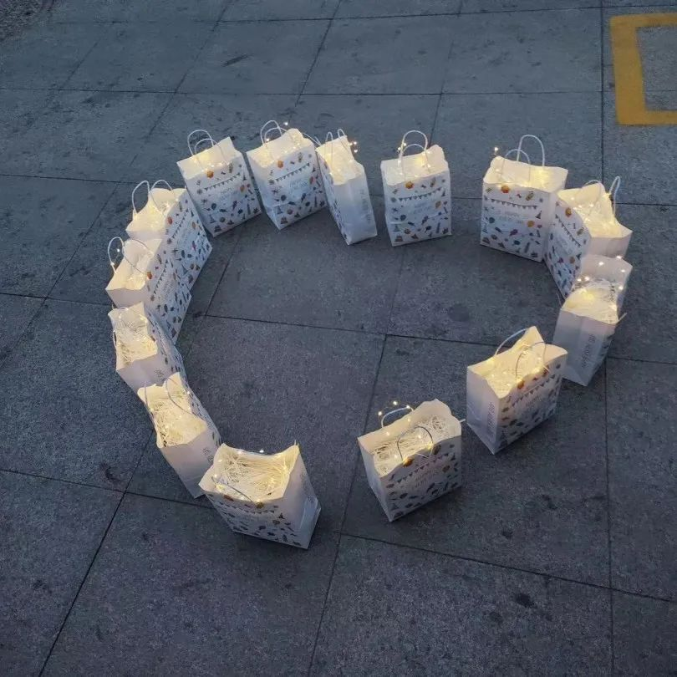

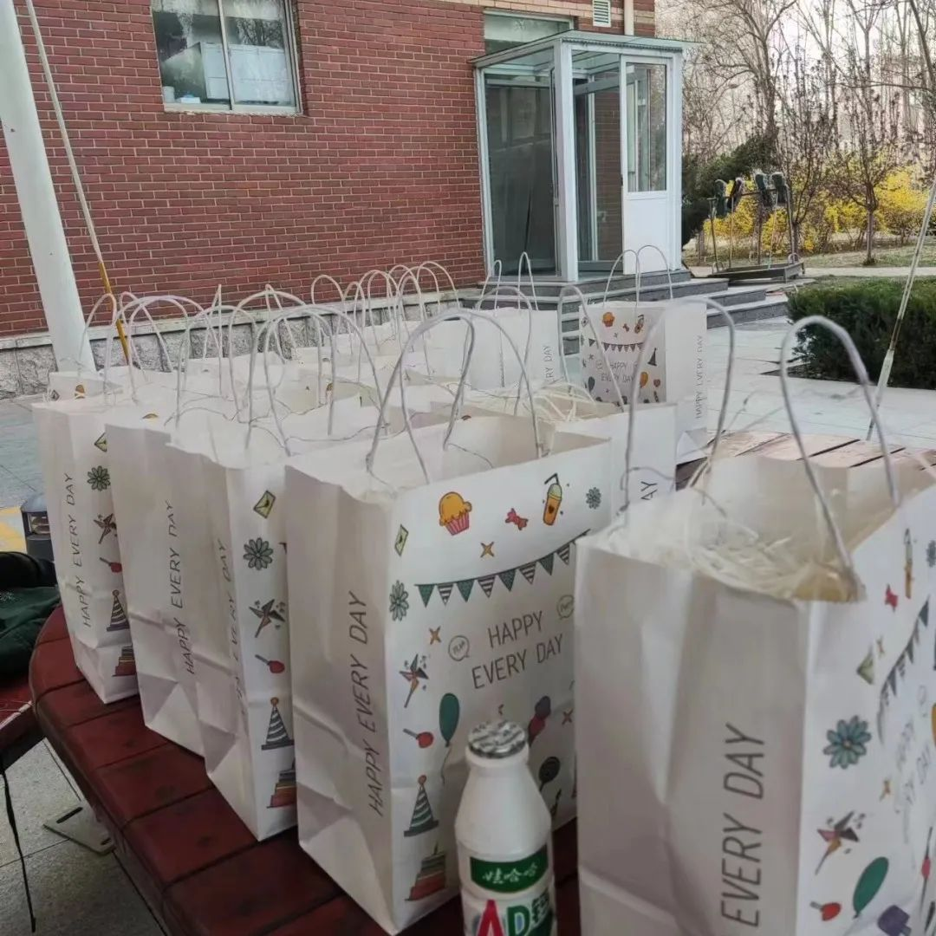

**除了吃喝玩乐，**

**我们也是要多多开会学习搞钱方法滴**

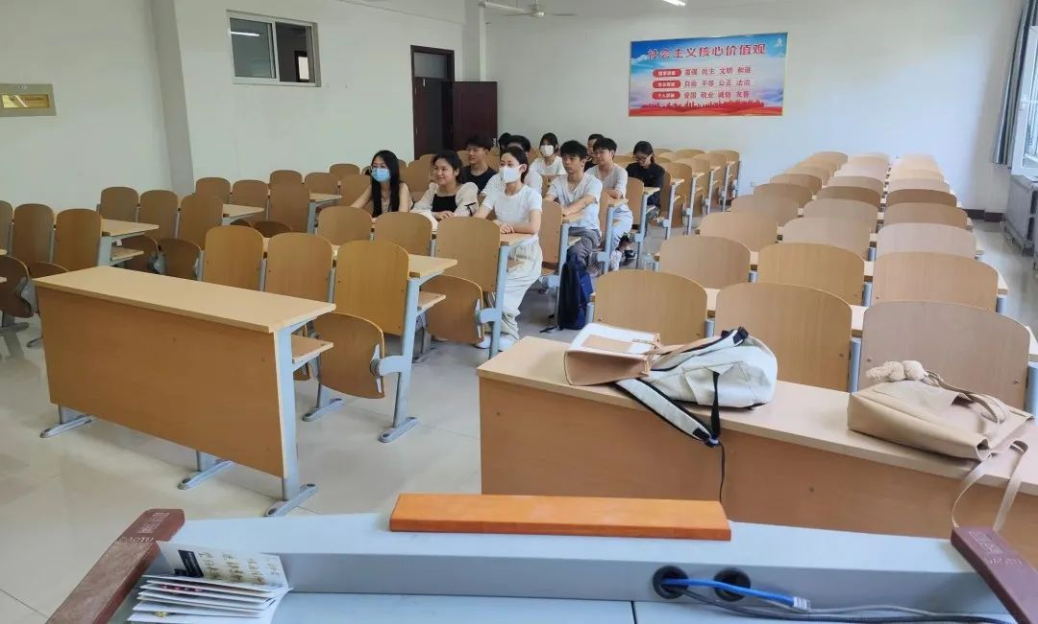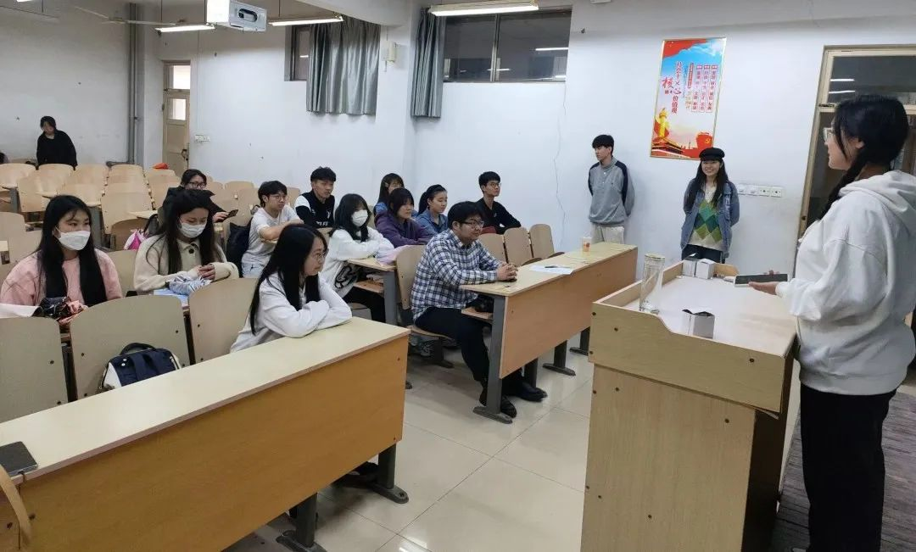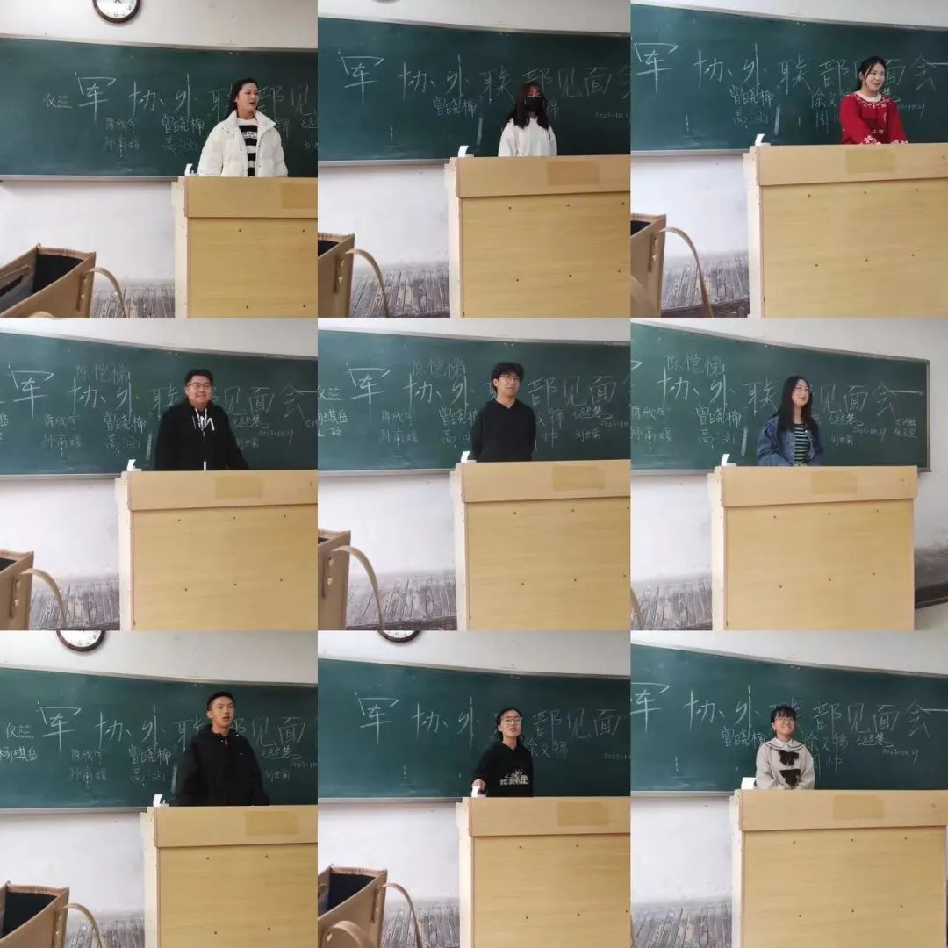

外联部看起来好棒啊，想加入但是我害怕我能力不够怎么办啊？

社交能力并不是天生的，外联自信外向的氛围会带动你克服恐惧，学长学姐也会帮你成长得更加专业更有经验，无论你是外向还是腼腆，

那外联部的福利这么好，纳新的要求会不会很高啊？我有点担心自己的能力不足。

大家也都是从什么都不会过来哒，只要你有敢于尝试的勇气，我们都很希望你加入我们，我们都很乐意让你提前get到谈判和交流技巧！

好诶，外联我来啦！

**关于我们外联，**

**学长学姐们还有话想对小萌新们说**



时光如白驹过隙，转瞬即逝，加入军协外联已经两年的时间了，最初只是对军协感兴趣，随着和师哥师姐以及朋友们的相处，对军协的感情也越来越深。一路走来，我收获颇多，交到了志同道合的朋友，同时也提升了自己，从最初的懵懵懂懂到现在的淡定从容。期待并欢迎23级小萌新的到来，期待大家加入军协，加入外联，共同进步，延续快乐。

——外联部部长王翠萌



不知不觉转眼间就已经在军协度过了两年的时光，过去的两年多，无一例外都是开心快乐且充实的，协会举办的活动都非常丰富，涉及各种类型，可以说23级的小朋友们期待的都会有，而且军协的活动都很有特色，对23级小萌新们，如果你想锻炼自己的能力，那我们非常欢迎你，如果你想找到一群志同道合的朋友，那我们更加的欢迎，军协是一个非常大的大家庭，希望23级的小朋友们快来加入我们，成为我们大家庭的一员吧!

——外联部副部长姚婕雨



军协是一个温暖的大家庭，我们在这个家庭里感受到了同学之间互相的温暖和感动，在外联中，可以一起拉赞助，一起团建，一起去搂席……还有更多更多精彩的活动，需要你的加入，在这里没有各种约束，可以真正敞开心扉，可以认识来自五湖四海的朋友，更可以大家一起赚大钱，我在外联等你！

——外联部副部长种传富



hello，亲爱的学妹学弟们，不知不觉我来到外联已经一年了，在外联尊的超级幸福，师哥师姐会宠着我们，会带给我们小惊喜。而且拉赞助还可以赚到money。在外联我不仅收获到了友情认识到许多的小伙伴而且感受到了浓浓的温情。所以希望学弟学妹们能够选择外联喔，风里雨里我们在外联等你。

——外联部干事张昱萱



《劝入外联》

我言夏暑胜春愁，

在处悦形无处藏。

外事拓展精神旺，

联谊合作步步秋。

部门事务锐意向，

等候佳音谨守候。

你来我便招待周，

悠悠情谊永不忘。

——外联部干事沈玮麟

看了上面的介绍

是不是很心动呢？

咱们就是说

心动不如行动

不要998

给你一个有趣充实的大学生活

加入外联

学到各种小技能

让你成为滨院社交达人！